PRZEDSZKOLE MIEJSKIE W MROCZY
GAZETKA DLA DZIECI I RODZICÓW
NR 9 CZERWIEC 2020

Opracowanie: Agata Schulz
Czerwiec na maju zwykle się wzoruje, jego pluchy, pogody, często naśladuje.

W czerwcu grusze kwiat zrzucają, czereśnie się zapalają.

Karolina na wakacjach
Pewnego pięknego dnia Karolina i jej przyjaciele postanowili wybrać się autobusem na wycieczkę do kempingu nad Modrym Jeziorem. Na miejsce dojechali pod wieczór, bardzo zmęczeni. Mieszkańcy kempingu przywitali miłych gości wesołą piosenką, ale pani kierowniczka miała trochę niepewną minę. Oczekiwała na grupę dzieci, tymczasem dzieckiem była tylko Karolina, a jej przyjaciele- zwierzątkami. ,,Trudno- pomyślała pani kierowniczka- wyglądają tak sympatycznie, na pewno wszystko dobrze się ułoży”. Następnego dnia, po nocy spędzonej pod namiotem, przyjaciele obudzili się wypoczęci i rześcy. Po wczorajszym zmęczeniu nie pozostał nawet ślad. Najpierw pobiegli popływać w jeziorze, a potem dostali smaczne śniadanie: kubek kakao i chrupiący rogalik. Ale najpierw wszyscy pobiegli pod prysznic, a Uszatek, który znalazł się tam na końcu, narzekał: -No i co teraz? Jestem cały namydlony, a w prysznicu skończyła się woda! Kędziorek zużył mi cały zapas! Po śniadaniu wszyscy musieli przebadać się w gabinecie lekarskim. –Oddychać…nie oddychać…zakasłać…wysunąć język…powiedzieć „AAA”…-komenderował pan doktor podczas badania. Pierwszy był w kolejce Uszatek. Wynik badania: zdrowy jak rydz! Plamka przyglądała się badawczo własnemu językowi, a Bobik podejrzewał, że ma gorączkę. Ale niepotrzebnie się niepokoili. Oboje okazali się całkiem zdrowi. Teraz mogli już do woli bawić się, skakać, biegać, jednym słowem: korzystać z wakacji. Po wizycie u lekarza Karolina wraz z przyjaciółmi wybrała się na wycieczkę do lasu. Szli po mięciutkim mchu, słuchając trzaskania suchych gałązek pod stopami i śpiewu ptaków. Zbierali grzyby, huśtali się na leśnej huśtawce i poznawali okolicę. Ale wesoła zabawa trwała tylko do chwili, kiedy Śnieżynka usiadła niechcący na mrowisku, a pewien mały, ciekawski kotek zakłócił spokój dzięcioła w jego własnej dziupli…W lesie też trzeba być ostrożnym, prawda? Nie dla wszystkich wycieczka do lasu skończyła się dobrze. Po tym, jak oblazły go mrówki, Uszatek stracił wszystkie guziki, o mało nie tracąc samych spodenek, Maluś miał strasznie obolałe nogi, a Węgielek dzięki opatrunkowi, jaki miał na głowie po spotkaniu z dzięciołem, wyglądał jak hinduski maharadża. –Podobno boli cię głowa, a znowu mnie ograłeś- dziwił się Maluś, kiedy Węgielek wykonał decydujące posunięcie pionkiem. W tym czasie reszta przyjaciół zabawiała się grą w ciuciubabkę. – Mam cię, mam cię!- wykrzyknęła radośnie Śnieżynka, kiedy jeszcze z zawiązanymi oczami udało jej się kogoś złapać. Ciekawe, kto też to może być? Kędziorek ma trochę mniejszy nos, twarz Pimpka nie jest aż tak szeroka…Pozostali, trzymając się za brzuchy ze śmiechu, poradzili jej, żeby zdjęła chustkę z oczu i spojrzała prosto przed siebie. –Tylko uważaj-usłyszała jeszcze, zanim ją rozwiązała. A wtedy…zobaczyła tuż przed sobą krowę Mućkę, która na jej przerażony okrzyk odpowiedziała swoim głośnym „Muuuu!” Ale w tej samej chwili rozległ się trzykrotny głos gwizdka, co było sygnałem na obiad. Obiad na świeżym powietrzu smakuje wspaniale! I spaghetti z sosem jest pyszne, tylko strasznie trudno nabrać je z talerza na widelec. Kiedy chcecie je nawinąć, ześlizguje się, kiedy chcecie nakłuć widelcem-nie trzyma się, kiedy próbujecie nabrać-spada. I jak tu trafić prosto do buzi? Tak, jedzenie spaghetti to prawdziwa sztuka! Nadszedł czas leżakowania po obiedzie, ale jakoś nikomu nie chce się spać. Plamka brzdąka na gitarze, Maluś pokazuje Uszatkowi zdjęcia rodzinne, a Pimpek usiłuje ułożyć jakoś swoją fryzurę. Karolina zagląda do namiotu i radzi przyjaciołom, żeby postarali się trochę odpocząć, bo na zewnątrz wciąż jest za gorąco na kolejną wycieczkę. Nie wiadomo, kto zaczął pierwszy, ale…kiedy pani kierowniczka zajrzała do namiotu, bitwa na poduszki wkraczała właśnie w decydującą fazę. Wokół było biało od pierza, wydawało się, że to śnieg pada. Kierowniczka zawołała: -Skoro nie możecie spać, idźcie sobie trochę popływać! –Nie bój się Węgielku!-zawołał wesoło Maluś. –Ta woda jest dla mnie za zimna.-protestował Węgielek. –Za nic tam nie wejdę! -Ale z ciebie zmarźluch!-śmieli sięz niego przyjaciele. W tym czasie Karolina wypłynęła łódką na jezioro i robiła przyjaciołom zdjęcia ze wspólnej kąpieli. Klik! Klik! Zdjęcia na pewno będą udane- zimą miło będzie powspominać letnie przygody. W końcu zapadła noc i wszyscy ułożyli się do snu. Nagle z namiotu dobiegło jakieś trzaśnięcie, coś zaskrzypiało, a potem rozległy się przerażone okrzyki. Wejście do namiotu jakby pękło, a ze środka wypadła w panicznej ucieczce gromada wystraszonych przyjaciół. Kiedy po chwili uspokoili się, a Karolina zapaliła latarkę i oświetliła wnętrze namiotu, wszyscy zobaczyli…małą myszkę. To ona buszowała pomiędzy ich posłaniami-pewnie chciała zaprzyjaźnić się z całą grupą Karoliny…Żartom i śmiechom nie było końca. Wreszcie Karolina powiedziała: -Wystarczy, moi drodzy. Idziemy spać i niech każdy postara się szybko zasnąć. Jutro czeka nas uroczysty wieczór pożegnalny. I wszyscy muszą być w formie-pamiętajcie, że nasza grupa daje przedstawienie!
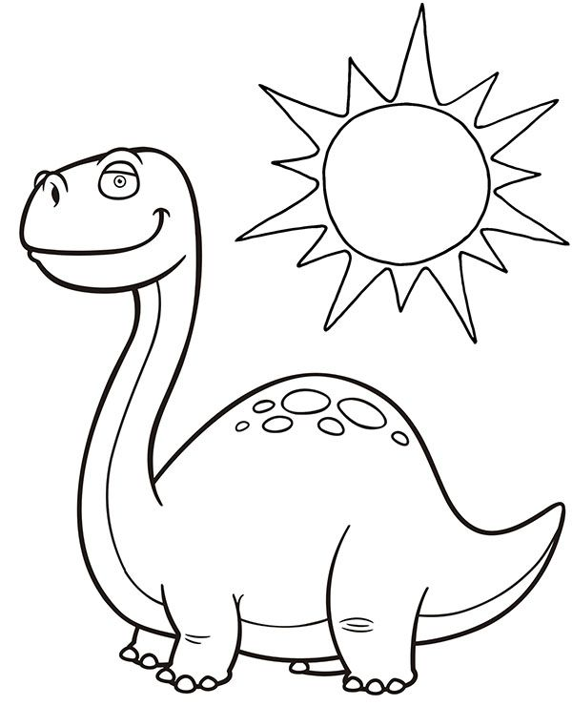
COŚ DLA STARSZEGO I MŁODSZEGO PRZEDSZKOLAKA

KĄCIK LOGOPEDYCZNY

„Lato”

Szumi, szumi woda, szumi, szumi las,
szumią, szumią pola lato wita nas.
Szumi, szumi woda, szumi, szumi las,
szumią, szumią pola wiatr ochłodzi nas.

PRZEDSZKOLE MIEJSKIE W MROCZY

